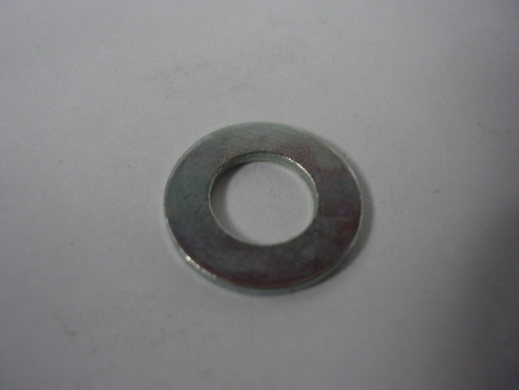

Код из 1С | Артикул | Наименование/ Бренд/  Поставщик | Габариты,  Д*Ш*В | Масса,  гр | Материал | Место установки/Назначение
F0006707 |  | Шайба | D=16  d=8,8  W=1 |  | Металл
 |  | Durma

